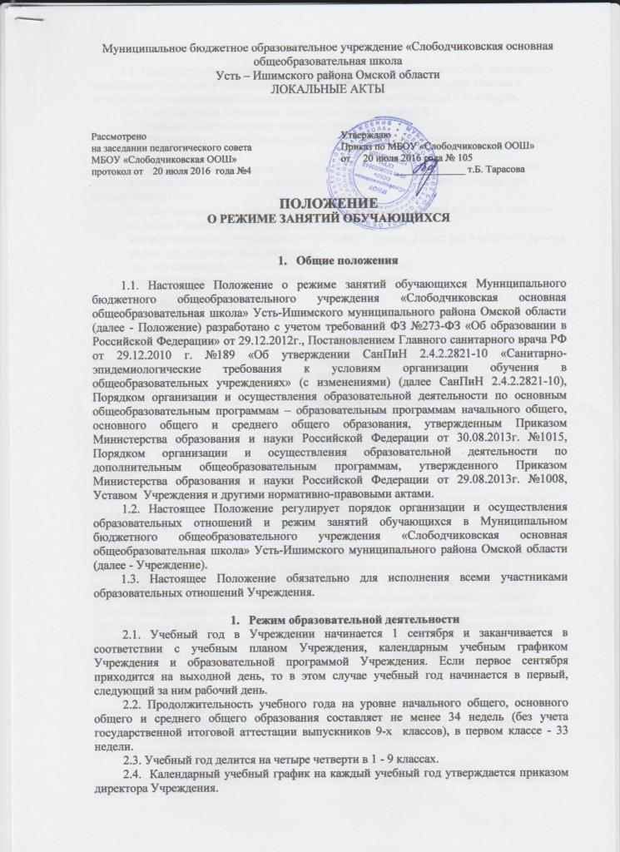2.5. Продолжительность каникул в течение учебного года не менее 30 календарных дней, летом – не менее 8 календарных недель. Для обучающихся первых классов в течение года устанавливаются дополнительные недельные каникулы в 3 четверти.
2.6. Учебный год в 1-9 классах делится на четыре четверти.
2.7.Учебные занятия организуются в одну смену.
2.8. Продолжительность учебной рабочей недели: 5-ти дневная рабочая неделя в 1-9 классах
2.9. Образовательная недельная нагрузка равномерно распределяется в течение учебной недели, при этом объем максимальной допустимой нагрузки в течение дня должен составлять:
- для обучающихся 1-х классов не должен превышать 4 уроков и 1 день в неделю —не более 5 уроков за счет урока физической культуры;
- для обучающихся 2–4-х классов — не более 5 уроков, и один раз в неделю 6 уроков за счет урока физической культуры;
- для обучающихся 5–6-х классов — не более 6 уроков;
- для обучающихся 7–11-х классов — не более 7 уроков.
2.10. Начало занятий в 9:00.
2.11. Продолжительность урока.
Для обучающихся 2-9 классы - 45 минут.
В 1 классе используется «ступенчатый» режим обучения:
в сентябре, октябре - по 3 урока в день по 35 минут каждый;
в ноябре-декабре - по 4 урока по 35 минут каждый;
январь - май - по 4 урока по 45 минут каждый.
2.12. Продолжительность перемен между уроками составляет не менее 10 минут, больших
перемен (после 1 и 4 уроков) – 20 минут. В середине учебного дня для 1 класса.
рекомендуется организация динамической паузы продолжительностью не менее 40 минут.
2.13. Индивидуальные занятия, внеурочная деятельность, кружковая работа планируются
на дни с наименьшим количеством обязательных уроков.
2.14. Между началом занятий дополнительного образования (кружки, секции) и
последним уроком рекомендуется устраивать перерыв продолжительностью не менее 45
минут. Допускается реализация программ внеурочной деятельности в разновозрастных
группах.
2.15. Расписание уроков составляется с учетом дневной и недельной умственной
работоспособности обучающихся и шкалой трудности учебных предметов. При
составлении расписания уроков чередуются различные по сложности предметы в течение
дня и недели: для обучающихся начального общего образования основные предметы
(математика, русский и иностранный язык, окружающий мир) необходимо чередовать с
уроками музыки, изобразительного искусства, технологии, физической культуры; для
обучающихся основного и среднего общего образования предметы естественно-
математического профиля чередовать с гуманитарными предметами.
2.16. В течение учебного дня не следует проводить более одной контрольной работы.
2.17. Учителям не разрешается принимать задолженности у обучающихся в то время, когда у них по расписанию имеются другие уроки.
2.18. Учителям запрещается вести прием родителей во время уроков. Встречи учителей и родителей обучающихся осуществляются на переменах или вне уроков по
предварительной договоренности.
2.19. Учителям запрещается впускать в класс посторонних лиц без предварительного разрешения директора школы, а в случае его отсутствия – заместителя директора по УВР.
2.20. Запрещается отпускать учеников с уроков на различные мероприятия (репетиции, соревнования) без разрешения администрации школы.
2.21. Запрещается удаление обучающихся из класса, моральное или физическое
воздействие на обучающихся.
2.22. Изменения в расписание разрешается вносить только по письменному заявлению учителя с разрешения директора или лица, его замещающего. Запрещается производить замену уроков по договоренности между учителями без разрешения администрации школы.
3. Режим выполнения домашних заданий
3.1. Объем домашних заданий (по всем предметам) должен быть таким, чтобы затраты времени на его выполнение не превышали (в астрономических часах):
во 2–3 классах — 1,5 ч.,
в 4–5 классах — 2 ч.,
в 6–8 классах — 2,5 ч.,
в 9–11 классах — до 3,5 ч.
4. Режим питания обучающихся
4.1. Для организации питания выделяется специальное помещение, а также для хранения и
приготовления пищи.
4.2. Питание обучающихся проводится согласно установленного графика.
5. Режим двигательной активности учащихся
5.1. Двигательная активность обучающихся помимо уроков физической культуры в
образовательном процессе обеспечивается за счет:
— физкультминуток;
— организованных подвижных игр на переменах;
— внеклассных спортивных занятий и соревнований, общешкольных спортивных
мероприятий, дней здоровья;
— самостоятельных занятий физической культурой в секциях.
5.2. Спортивные нагрузки на занятиях физической культурой, соревнованиях, внеурочных занятиях спортивного профиля при проведении динамического или спортивного часа должны соответствовать возрасту, состоянию здоровья и физической подготовленности обучающихся, а также метеоусловиям (если они организованы на открытом воздухе).
5.3. Обучающимся основной физкультурной группы разрешается участие во всех
физкультурно-оздоровительных мероприятиях в соответствии с их возрастом. С
обучающимися подготовительной и специальной групп физкультурно-оздоровительную
работу следует проводить с учетом заключения врача.
5.4. К участию в соревнованиях и туристских походах обучающихся допускают с
разрешения медицинского работника.
6. Режим трудовых занятий обучающихся
На занятиях трудом, предусмотренных образовательной программой ОУ, следует
чередовать различные по характеру задания.
6.1.Все работы в мастерской обучающиеся выполняют в специальной одежде (халат, фартук, берет, косынка). При выполнении работ, создающих угрозу повреждения глаз, следует использовать защитные очки.
6.2.При организации практики и занятий общественно-полезным трудом обучающихся, предусмотренных образовательной программой, связанных с большой физической нагрузкой (переноска и передвижение тяжестей), необходимо руководствоваться санитарно- эпидемиологическими требованиями к безопасности условий труда работников, не достигших 18-летнего возраста
6.3.Не допускается привлекать обучающихся к работам с вредными или опасными
условиями труда, при выполнении которых запрещается применение труда, лиц моложе
18 лет, а также к уборке санитарных узлов и мест общего пользования, мытью окон и
светильников, уборке снега с крыш и другим аналогичным работам.
7. Режим проведения промежуточной и государственной (итоговой) аттестации
7.1.Промежуточная аттестация проводится в мае текущего учебного года без
прекращения образовательного процесса в соответствии с Уставом ОУ и решением
педагогического совета.
7.2.График проведения промежуточной аттестации обучающихся рассматривается на педагогическом совете и утверждается приказом директора ОУ.
7.3. Сроки проведения государственной итоговой аттестации обучающихся
устанавливаются приказами Министерства образования и науки Российской Федерации.
8. Организация воспитательного процесса
Организация воспитательного процесса регламентируется расписанием работы кружков,
секций, внеурочной деятельности.
8.1.Дежурство по ОУ администрации, учителей, классных коллективов и их классных руководителей осуществляются в соответствии с графиком дежурств, составленным заместителем директора по ВР.
8.3.Проведение экскурсий, походов, выходов с детьми на внеклассные мероприятия за пределы ОУ разрешается только после издания соответствующего приказа директора на основании заявлений родителей (законных представителей) несовершеннолетних
обучающихся. Ответственность за жизнь и здоровье детей при проведении подобных
мероприятий несет учитель, который назначен приказом директора.
8.4.Работа спортивных секций, кружков, внеурочной деятельности допускается только по расписанию, утвержденному директором школы.
9. Занятость обучающихся в период летнего отдыха и оздоровления
Летняя кампания проводится с целью оздоровления обучающихся, воспитания у них
трудолюбия, любви к окружающей среде, формирования здорового образа жизни и
обеспечения занятости детей в летнее время, профилактики правонарушений среди
несовершеннолетних.
В период проведения летней кампании в ОУ функционирует оздоровительный лагерь с
дневным пребыванием детей. Организация воспитательного процесса в ОУ в летний
период регламентируется соответствующим приказом директора.

